2025届园林、风景园林专业举行招聘宣讲会
（2025年4月27日）

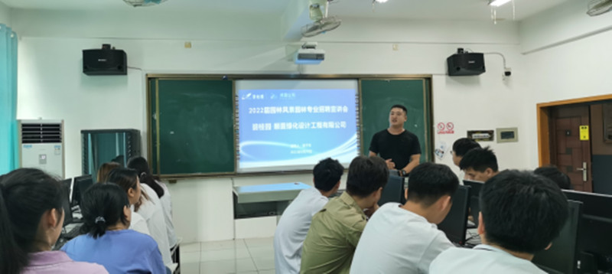
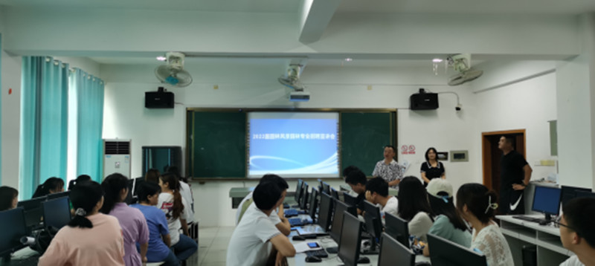
4月27日上午9点在求真楼402，顺茵绿化设计工程有限公司来到我院，向我院园林、风景园林专业进行宣讲和实习生招聘。
在宣讲会上，公司代表张子杰详细介绍了公司的发展、前景、公司文化、企业目标等，本次预计向我院园林、风景园林专业学生招聘园林工程、成本造价、行政资料、计划运营（总部）四个方向员实习员工共25名，表现出企业的可靠前景和向我校学子招聘实习员工的诚心。毕业生进入公司伊始会被纳入为期一年的“茵才生”培养计划。该培训体系围绕“岗前培训+导师培养+在岗学习”三个模块开展，帮助所有茵才生快速融入团队，适应企业文化，完成职场角色转换。同时在导师一对一的指导下，学习各业务版块工作技能，形成良好的工作习惯， 建立合理的职业发展规划。
在宣讲会最后，杨贤均讲述了长久以来园林、风景园林专业学生与顺茵合作的情况，并鼓励同学们，积极参加实习，只有经历实习积累经验见识，才能真正成熟地走上工作岗位。顺茵绿化设计工程有限公司是碧桂园集团核心联盟企业及碧桂园集团的主要园林景观供应商。公司成立于2005年12月，现有员工4600余人，为国家级高新技术企业、广东省风景园林与生态景观协会副会长单位，并连续多年被评为“广东省二十强优秀园林企业”，是一家集园林景观设计、施工、绿化养护管理、园建施工及高尔夫球场设计等服务于一体的综合性园林绿化公司。公司匠心打造的碧桂园十里银滩、南沙天玺湾、碧桂园兰州新城、碧桂园森林城市等精品项目，助力碧桂园集团屡创地产销售新纪录，深受业界及社会大众赞誉。学生唐荣微表示自己会珍惜这次机会，他希望能趁着年轻多经历一些，扎实地工作，让自己学习到更多。

